¿Cómo cambió la rentabilidad del alquiler en Buenos Aires durante el último año?

27 de junio de 2022. Buenos Aires, Argentina. Con la caída del precio del metro cuadrado en Buenos Aires, es importante preguntarse si es el momento adecuado para adquirir una vivienda con el objetivo principal de invertir.

Por esta razón, Properati, el portal inmobiliario de Latinoamérica, analizó qué tan rentable resulta comprar un departamento para ponerlo en alquiler en Buenos Aires y comparó los resultados con las cifras del 2021.

A nivel general, la rentabilidad de los alquileres subió en toda la ciudad de Buenos Aires. Hoy, comprar un departamento y alquilarlo otorga una retorno anual a la inversión que oscila entre un 3,3% y 7,8% anual. En 2021, esta cifra se ubicó entre 1,5% y 3,1% anual.

Puerto Madero es el barrio con mayor incremento en esta cifra, pasando del 1,5% al 5%. Le siguen Núñez, que pasó del 2% al 4,8% y Villa Lugano, que pasó del 3,3% en 2021 al 7,8% en 2022. Villa del Parque, Saavedra, Palermo, Mataderos, Boca y Colegiales son otros de los barrios con mayor aumento en el último año.

En el siguiente gráfico se muestra la evolución de la rentabilidad de los alquileres en la Ciudad de Buenos Aires entre 2022 y 2021:

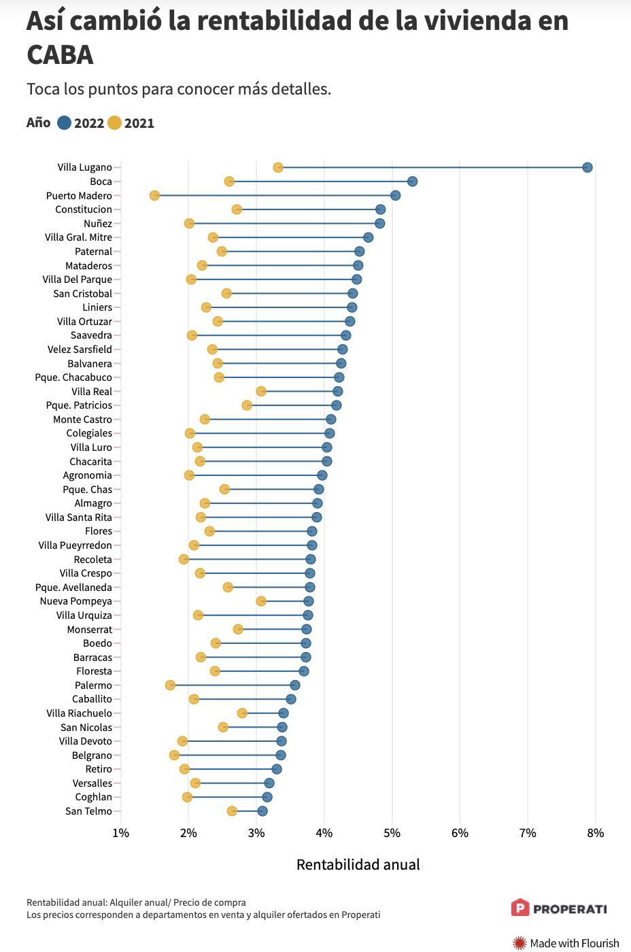
</> EMBED CODE - INSERTA EL GRÁFICO EN TU NOTA:
<iframe src="https://flo.uri.sh/visualisation/10429199/embed" title="Properati Argentina" class="flourish-embed-iframe" frameborder="0" scrolling="no" style="width:100%;height:900px;" sandbox="allow-same-origin allow-forms allow-scripts allow-downloads allow-popups allow-popups-to-escape-sandbox allow-top-navigation-by-user-activation"></iframe>

ENLACE AL POST ORIGINAL EN EL BLOG DE PROPERATI: https://blog.properati.com.ar/como-cambio-la-rentabilidad-del-alquiler-en-buenos-aires-durante-2022

¿Por qué ocurre este fenómeno?
El aumento de la rentabilidad en Buenos Aires se debe a dos factores. Por un lado, el precio de las viviendas ha disminuido un 9,7% durante el último año en los barrios porteños, a la vez que los alquileres han subido un 47% en el mismo periodo.

Por ejemplo, el precio de los departamentos en Puerto Madero solamente subió 1% en el último año, mientras que los alquileres en este barrio aumentaron 48%. En Núñez el precio en venta disminuyó un 7% y en alquiler subió un 116%. En Villa Lugano los precios de las viviendas bajaron un 31%, mientras que los alquileres se incrementaron un 44%. Este comportamiento de precios se expande al resto de la ciudad.

La caída en los precios de venta de las viviendas se debe a un incremento en la oferta y a que no existe suficiente demanda, debido a la dificultad para acceder a un crédito hipotecario. La variación en el precio se ha convertido en la moneda de negociación para cerrar contratos de compra-venta.

En el otro lado de la orilla, los alquileres vienen aumentando desde el último año debido al impacto que ha tenido la Ley de Alquileres, que produjo una reducción en la oferta, debido a las condiciones que impone a dueños e inquilinos. Sumado a eso, las condiciones inflacionarias y cambiarias reflejan un mercado de alquileres con una subida de precios exponencial.

Sin embargo, en los barrios con menor incremento en la rentabilidad, los más económicos, ocurre un fenómeno ligeramente diferente: el precio de las vivienda subió (entre 4% y 9% en el último año), mientras que los alquileres subieron por debajo del promedio de la ciudad.

2022: Barrios más rentables a junio

Villa Lugano sigue siendo el barrio más rentable de Buenos Aires con un 7,9% anual. De acuerdo con Properati, el precio de venta del m² es de USD $978 y el m² en alquiler cuesta USD $6,4.

Le sigue La Boca, donde el m² en venta cuesta USD $1.404 y en alquiler USD $6,2, para una rentabilidad anual del 5,3%. Otro barrios que registran un alto retorno a la inversión son Puerto Madero, Constitución y Nuñez, entre el 4% y 5% anual.

Por el contrario, los barrios menos rentables en 2022 son: San Telmo, Coghlan, Versalles Retiro y Belgrano; donde se registra una rentabilidad anual que oscila entre el 3% y 3,4% anual.

Metodología

El análisis de Properati se basa en una fórmula sencilla que responde a la pregunta: ¿Si compras para rentar, qué nivel de rentabilidad obtenés al año? El cálculo consiste en dividir los ingresos por la inversión. En términos inmobiliarios, la fórmula se convierte en el valor del alquiler anual sobre el precio de compra. El estudio de Properati toma las viviendas nuevas y usadas en oferta, las agrupa por barrios y calcula los valores promedio de adquisición y alquiler.

La fórmula usada fue: Rentabilidad = Alquiler anual/Precio de compra

ACERCA DE PROPERATI
PROPERATI es la plataforma digital de bienes raíces experta en ayudarte a encontrar tu nuevo hogar. Quienes busquen una vivienda o quieran invertir en propiedades encontrarán en Properati toda la oferta del mercado disponible y valiosa información para tomar las mejores decisiones. Nuestro objetivo es conectar a compradores y vendedores para formar un círculo virtuoso de generación de oportunidades de manera rápida y efectiva. Fue fundada en 2012 en Argentina para cambiar la forma en que se venden y alquilan inmuebles en Latinoamérica.Desde 2022 forma parte de Lifull Connect. Properati es más que un portal inmobiliario, es experto en conseguir tu nuevo hogar.

Contacto de prensa | Ricardo Meneses Flores  Data Journalist Manager  prensa@properati.com  +593 994722408

